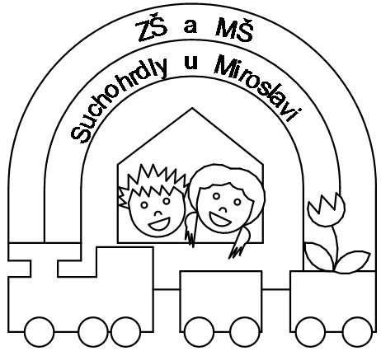
Základní škola a Mateřská škola Suchohrdly u Miroslavi
671 72 Miroslav,Suchohrdly u Miroslavi 120, tel.737681729
e-mail.zs@suchohrdlyumiroslavi.cz

Č. j.: 137/25

Datum: 22.5.2025
ROZHODNUTÍ
o přijetí dětí do mateřské školy od školního roku 2025/2026
Ředitel základní školy, jejíž činnost vykonává ZŠ a MŠ Suchohrdly u Miroslavi, jako věcně a místně příslušný správní orgán ve smyslu ustanovení § 46, § 165 odst. 2 písm. e) a § 183 odst. 2 zákona č. 561/2004 Sb., o předškolním, základním, středním, vyšším odborném a jiném vzdělávání (školský zákon), ve znění pozdějších předpisů, a v souladu se zákonem č. 500/2004 Sb., správní řád, ve znění pozdějších předpisů, rozhodl, že
vyhovuje žádosti o přijetí mateřské školy
v Základní škole a Mateřské škole Suchohrdly u Miroslavi od školního roku 2025/2026
u dětí s těmito evidenčními čísly:
01/2025,02/2025,03/2025,04/2025,05/2025,06/2025,07/2025,08/2025,
09/2025,10/2025,11/2025,11/2025,12/2025,14/2025,15/2025,16/2025

Mgr. Yvona Slaninová
ředitelka školy
737681729

